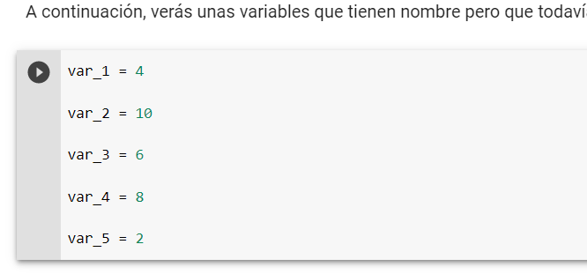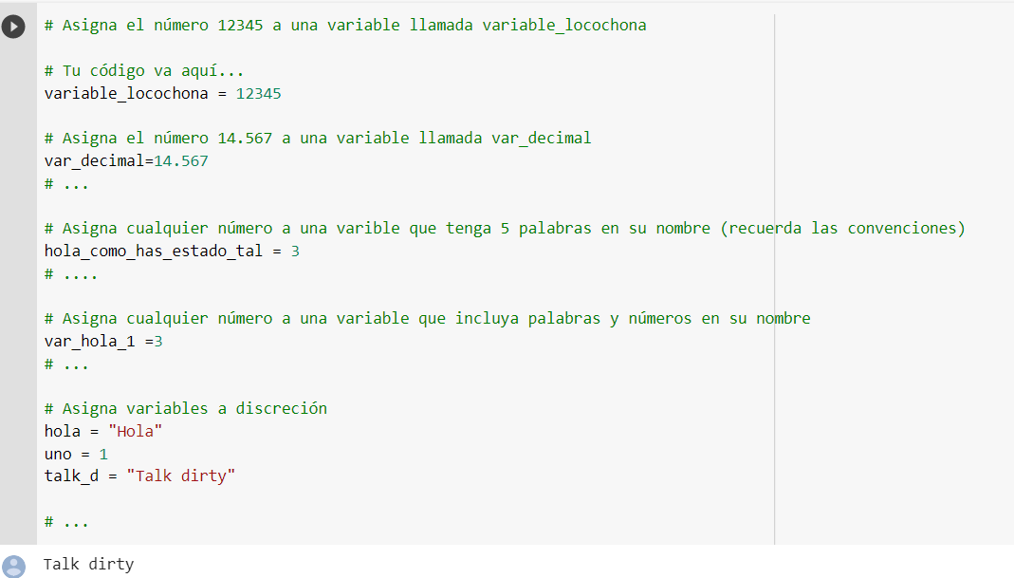  
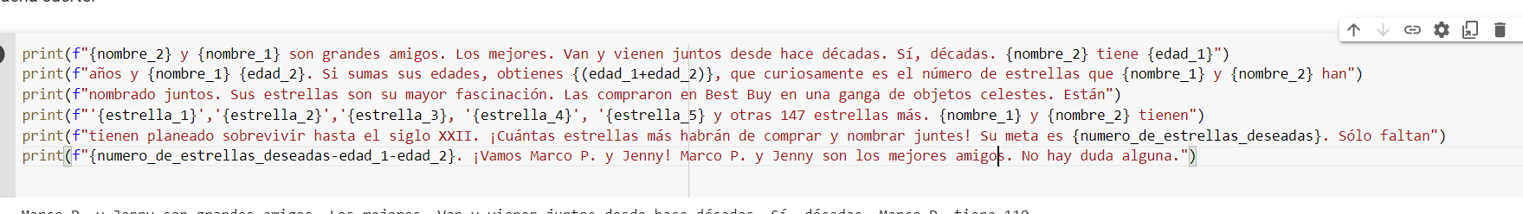

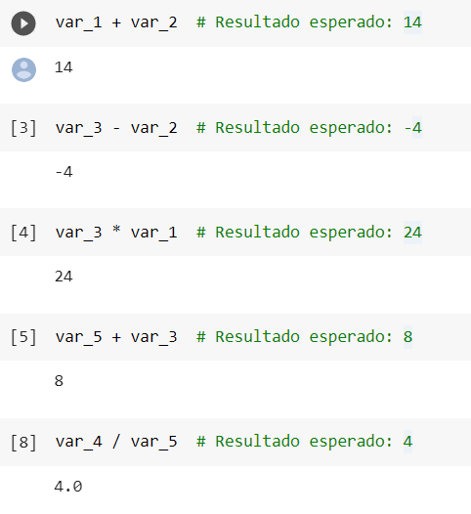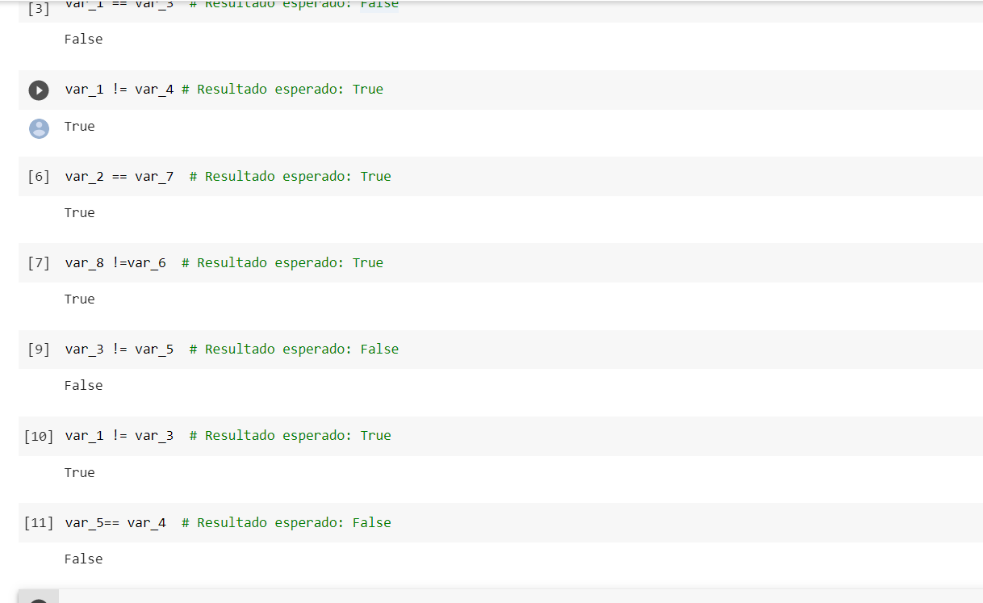

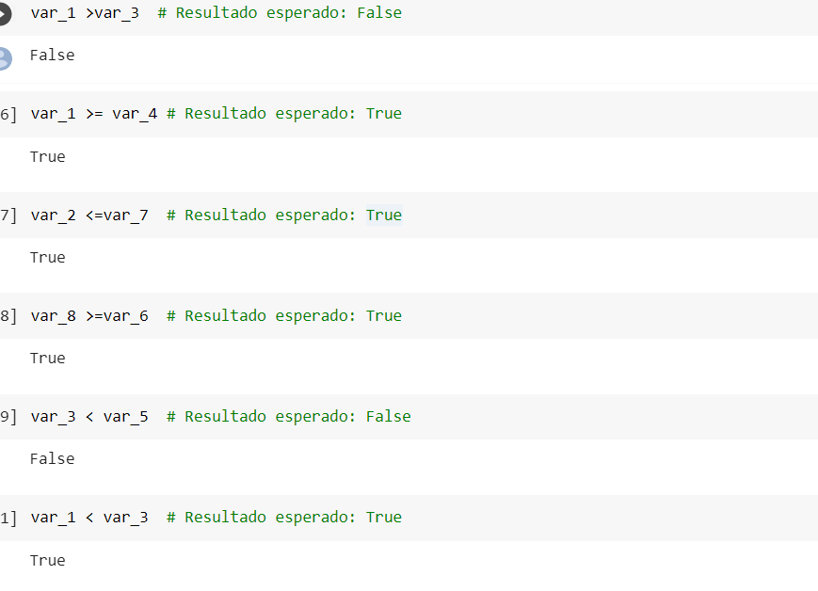

# Escribe aquí tu código

# ...

# ...

if ventas_anuales_totales >= 1000000:

  print(f"Bono del 20%\nFelicidades, tu sueldo es {ventas_anuales_totales}; tu bono es de {ventas_anuales_totales*0.2}; y el total de sueldo con el bono incluido es de {ventas_anuales_totales*1.2}")

elif ventas_anuales_totales>= 700000 and ventas_anuales_totales <1000000:

  print(f"Bono del 15%\nFelicidades, tu sueldo es {ventas_anuales_totales}; tu bono es de {ventas_anuales_totales*0.15}; y el total de sueldo con el bono incluido es de {ventas_anuales_totales*1.15}")

elif ventas_anuales_totales>= 400000 and ventas_anuales_totales <700000:

  print(f"Bono del 10%\nFelicidades, tu sueldo es {ventas_anuales_totales}; tu bono es de {ventas_anuales_totales*0.1}; y el total de sueldo con el bono incluido es de {ventas_anuales_totales*1.1}")

elif ventas_anuales_totales>= 100000 and ventas_anuales_totales <400000:

  print(f"Bono del 5%\nFelicidades, tu sueldo es {ventas_anuales_totales}; tu bono es de {ventas_anuales_totales*0.05}; y el total de sueldo con el bono incluido es de {ventas_anuales_totales*1.05}")

else:

    print(f"Bono del 1%\nFelicidades, tu sueldo es {ventas_anuales_totales}; tu bono es de {ventas_anuales_totales*0.01}; y el total de sueldo con el bono incluido es de {ventas_anuales_totales*1.01}")